INDICAÇÃO Nº______________ DE 2026.

Sugere ao Poder Executivo Municipal, por meio do órgão competente, que sejam solicitadas providências a fim de promover a poda de árvore em frente à Faculdade Universo, na Rua Marechal Deodoro, nº 263, Bairro Centro.

Indico à Mesa, na forma regimental, que seja encaminhado expediente ao Poder Executivo Municipal, por meio do órgão competente, solicitando providências para a realização de poda de árvore localizada em frente à Faculdade Universo, na Rua Marechal Deodoro, nº 263, Bairro Centro. A solicitação se faz necessária em razão do crescimento excessivo dos galhos, que vêm causando transtornos à circulação de pedestres e riscos à segurança da população e da rede elétrica da localidade.
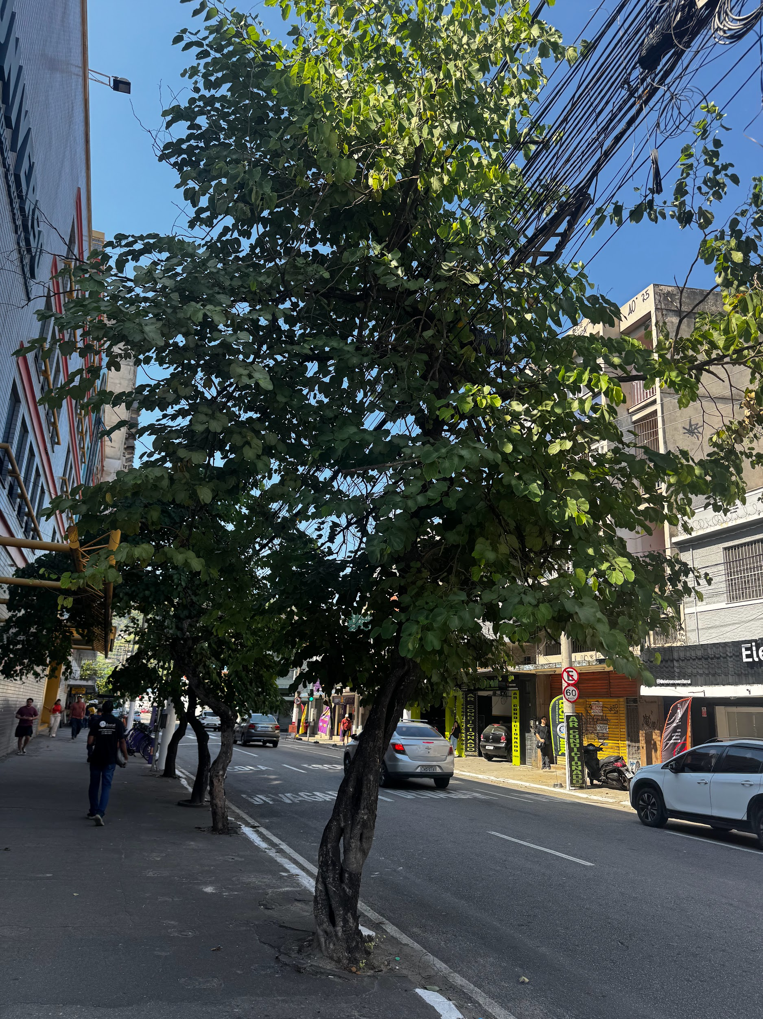

JUSTIFICATIVA

A presente indicação tem como objetivo atender à necessidade de manutenção da arborização urbana em frente à Faculdade Universo, situada na Rua Marechal Deodoro, nº 263, Bairro Centro.
Os galhos da árvore encontram-se excessivamente crescidos, podendo comprometer a iluminação pública, atingir a rede elétrica e dificultar a passagem segura de pedestres, estudantes e demais pessoas que transitam diariamente pela região.
Além disso, a poda preventiva contribui para evitar acidentes, preservar a segurança da população e garantir melhores condições de mobilidade e organização do espaço urbano.
Diante disso, solicita-se a adoção das providências necessárias com a maior brevidade possível.

Niterói, 11 de Maio de 2026.

Fernanda Louback
Vereadora

